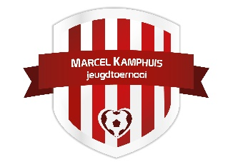

Marcel Kamphuis
Internationaler Jugendturnier 2024

Samstag 22 Juni:
Vormittag: JU8 + JU9 + JU10 + MU11
Nachmittag: JU11 + JU12 + MU13

Sonntag 23 Juni:
Vormittag: JU13 + MU15
Nachmittag: JU15 + mini’s (JU7)

Liebe Fuβballfreunde,

SV Enter organisiert in 2023 wieder ein Internationales Jugendturnier.
Enter ist ein Dorf, das direkt an der Autobahn (A1) liegt, nicht weit von der deutschen Grenze (Gronau).

Wir würden uns sehr über Ihre Teilnahme (keine Anmeldegebühr) freuen und laden Sie recht herzlich ein.

Wenn Sie teilnehmen möchten fragen wir Ihnen ein E-Mail an info@sventer.nl zu senden oder sich durch www.sventer.nl anmelden

Mit freundlichen Sportgrüßen,
Turnierausschuss SV Enter

JU7 (mini’s); spielen mit 4 personen auf ein kleines feld
JU8, JU9 en JU10; spielen mit 6 personen auf ein viertel feld
JU11, JU12 und MU11; spielen mit 8 personen auf ein halbes feld
MU13, JU13, MU15 und JU15; spielen mit 11 personen auf ein ganzes feld

